Manual

de

usuario

Carga masiva de poblaciones · BeFlex 3
Guía operativa para preparar, ejecutar y consultar cargas masivas B2 y B3.
Versión del documento: 1.0
Fecha: 27 de agosto de 2026

Control del documento
Versión | Fecha | Descripción | Responsable
1.0 | 27/08/2026 | Emisión inicial del manual. | Cristian Arévalo Torres

Contenido
1 | Objetivo y alcance
2 | Requisitos previos y acceso
3 | Descripción general de la pantalla
4 | Paso 1: elegir la operación
5 | Paso 2: preparar datos en B2 (TXT)
6 | Paso 2: preparar datos en B3 (Excel)
7 | Paso 3: ejecutar la carga
8 | Resultados, trazabilidad e histórico
9 | Mensajes frecuentes y solución de problemas
10 | Lista de verificación

1. Objetivo y alcance
Este manual explica cómo utilizar la opción Carga masiva de poblaciones para ejecutar movimientos sobre titulares y dependientes mediante el motor B2 (archivo TXT) o el motor B3 (archivo Excel), según la configuración activa de la empresa.
La lista de operaciones y los campos requeridos se obtiene de la parametrización de cada empresa. Por este motivo, las opciones visibles pueden variar entre ambientes o empresas.
Importante: esta pantalla conserva las validaciones y procedimientos configurados para cada motor. El usuario debe utilizar siempre el formato descargado desde la misma empresa y operación que va a ejecutar.

2. Requisitos previos y acceso

2.1 Requisitos
- Contar con una sesión activa y permisos para administrar poblaciones.
- Confirmar que se está trabajando en la empresa correcta.
- Conocer la operación que se realizará: alta, baja, modificación u otra opción disponible.
- Descargar el formato vigente desde la pantalla; no reutilizar formatos de otra empresa u operación.
- Verificar la calidad y autorización de los datos antes de ejecutar una carga.

2.2 Ruta de acceso
Ingresar al menú Administración → Titulares → Carga masiva de poblaciones.
Ruta técnica de referencia: /pages/administracion/titulares/cargamasivapoblaciones
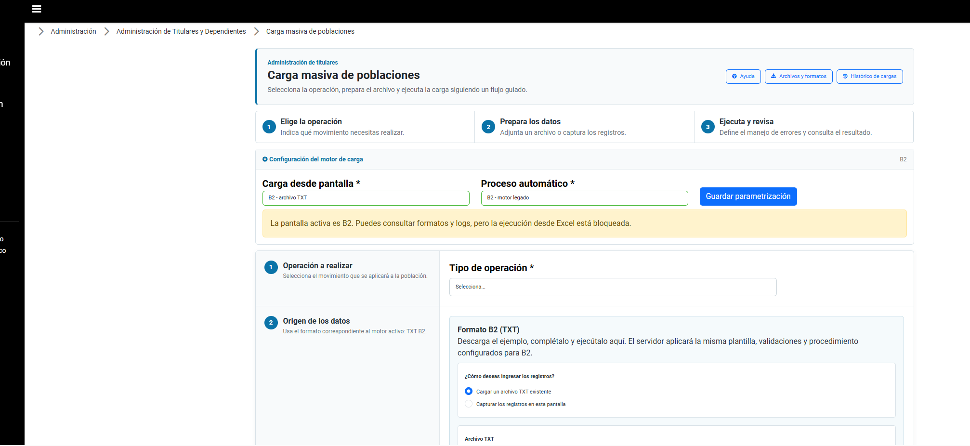

Figura 1. Acceso al módulo.

3. Descripción general de la pantalla
La pantalla está organizada en tres pasos:
- Operación a realizar: selección del movimiento.
- Origen de los datos: preparación o selección del archivo TXT/Excel.
- Ejecución y resultados: manejo de errores, inicio y consulta del reporte.
En el encabezado se encuentran los accesos a Ayuda, Archivos y formatos e Histórico de cargas.
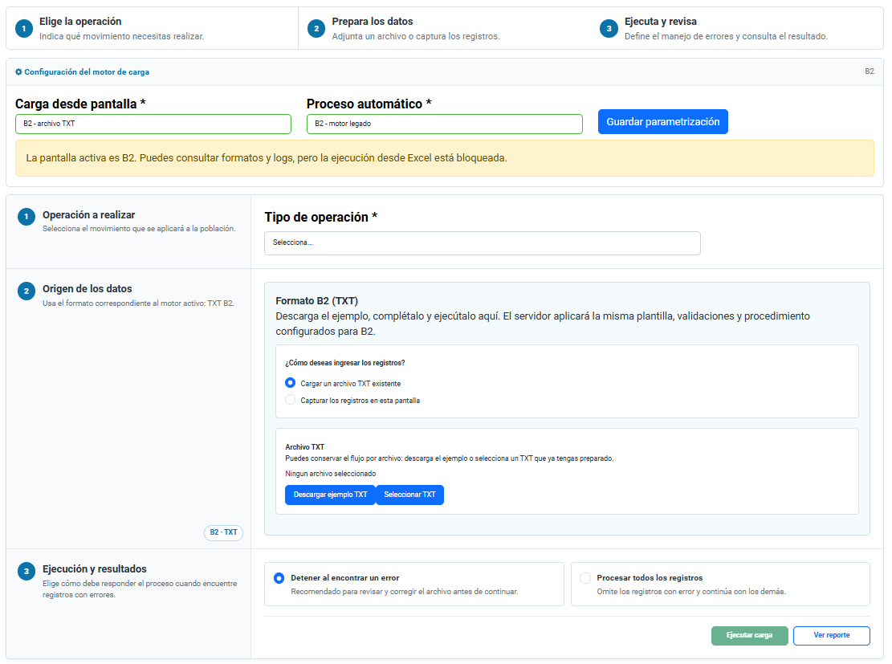

Figura 2. Componentes principales.

3.1 Configuración del motor de carga
El panel desplegable Configuración del motor de carga muestra el flujo activo para cargas desde pantalla y para procesos automáticos.
Nota esta configuración debe ser modificada considerando que al Cambiarla determina si la pantalla solicita TXT B2 o Excel B3 y puede afectar los procesos automáticos de la empresa.
Campo | Descripción
Carga desde pantalla | Define si el usuario ejecutará la carga mediante B2/TXT o B3/Excel.
Proceso automático | Define el motor que utilizarán los procesos automáticos.
Guardar parametrización | Confirma el cambio.

Paso 1: elegir la operación
- Ubicar la sección Operación a realizar.
- Abrir la lista Tipo de operación.
- Seleccionar el movimiento correspondiente.
- Si aparece Habilitar, elegir Sí o No de acuerdo con la solicitud autorizada.
Al cambiar la operación, la pantalla obtiene la plantilla y los campos configurados para esa operación. Antes de continuar, confirme que el nombre mostrado coincide con el movimiento solicitado.
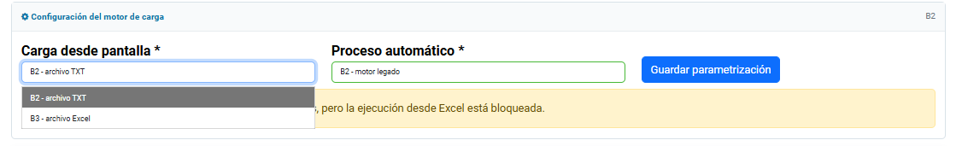

Figura 3. Paso 1: operación.

5. Paso 2: preparar datos en B2 (TXT)
Cuando el indicador del paso 2 muestra B2 · TXT, la pantalla utiliza la plantilla, las validaciones y el procedimiento B2 configurados para la empresa.

5.1 Identificar campos comunes y campos por registro
Tipo de campo | Uso
Campos comunes | Se capturan una sola vez y se aplican a todos los renglones de la carga.
Campos por registro | Forman las columnas de cada renglón del TXT. El separador utilizado es |.
Los campos marcados con asterisco son obligatorios. Si un valor será idéntico para toda la carga, puede moverse a campos comunes. Si debe variar por empleado, debe permanecer como columna por registro.
No debería cambiar un campo de grupo si no conoce el contrato de la plantilla. Una clasificación incorrecta puede provocar que el mismo valor se aplique a todos los registros o que falte una columna.

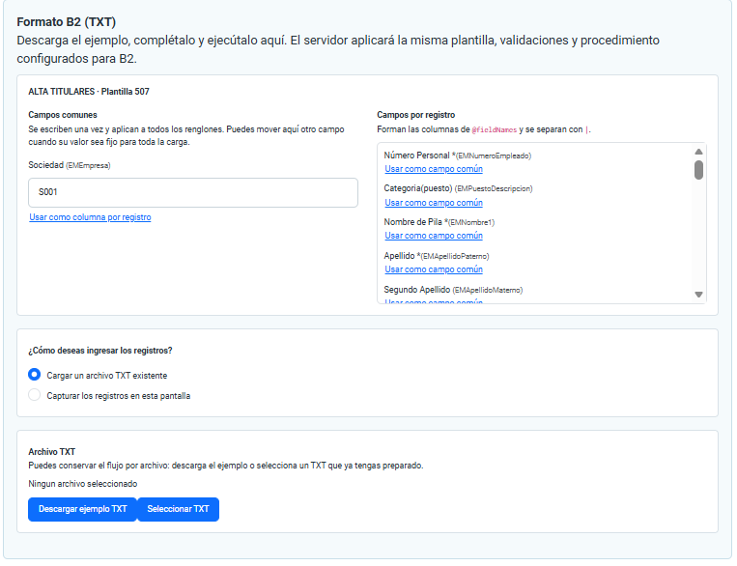
“descarga ejemplo txt para ver la plantilla “
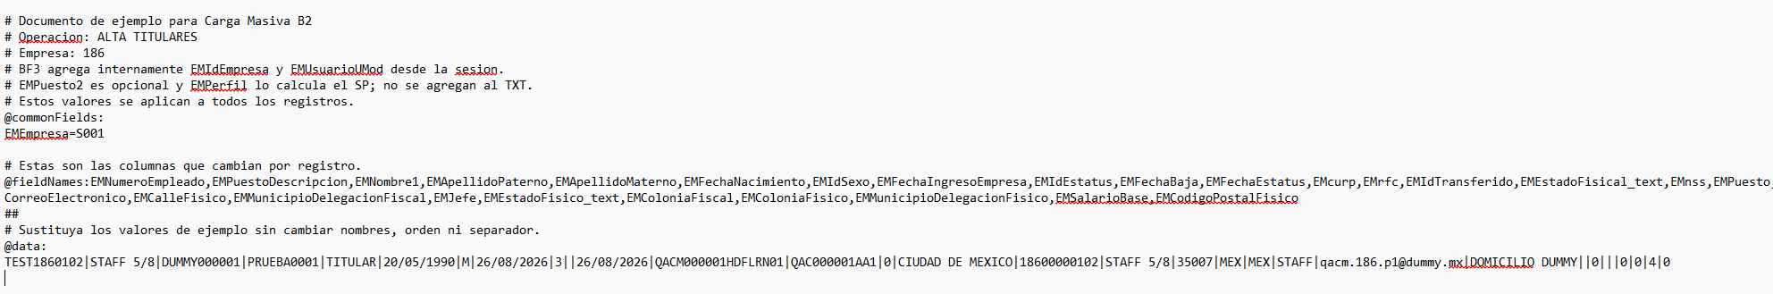

Figura 4. Estructura de la plantilla B2.

5.2 Opción A: cargar un TXT existente
- Seleccionar Cargar un archivo TXT existente.
- Usar Descargar ejemplo TXT para obtener la estructura vigente.
- Completar el archivo sin cambiar encabezados, nombres, orden ni separador.
- Guardar el archivo con extensión .txt.
- Seleccionar Seleccionar TXT y elegir el archivo.
- Comprobar el resumen de registros, columnas y campos comunes detectados.
Fechas: cuando la pantalla indique un campo de fecha, utilice el formato dd/mm/aaaa, salvo que la plantilla de la operación indique expresamente otro formato.
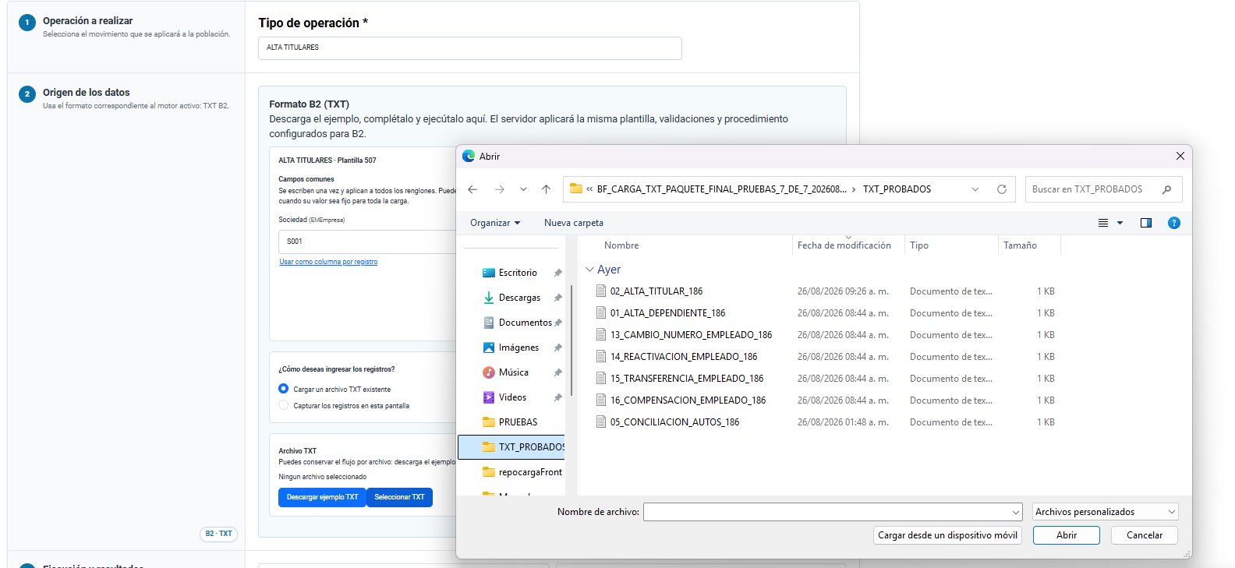

Figura 5. Selección del TXT.

5.3 Opción B: capturar registros en pantalla
- Seleccionar Capturar los registros en esta pantalla.
- Completar los campos comunes.
- Capturar los valores de la primera fila.
- Usar Agregar registro para incorporar más filas.
- Usar Quitar para eliminar una fila capturada por error.
- Opcionalmente, seleccionar Descargar esta captura como TXT para conservar una copia.
La pantalla permite hasta 3,000 registros en captura manual. Cada fila se convierte en un renglón del TXT y se procesa con las reglas de B2.
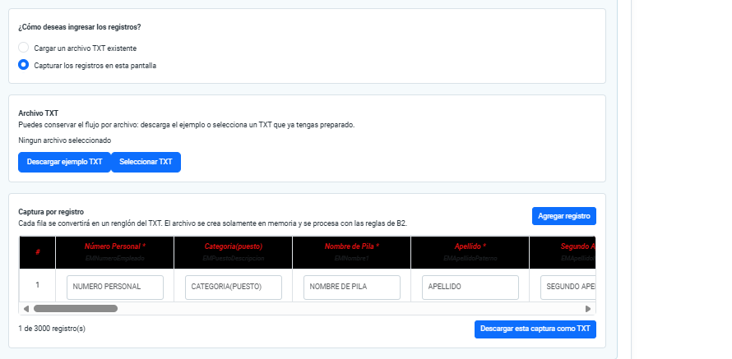
Figura 6. Captura por registro.

6. Paso 2: preparar datos en B3 (Excel)
Cuando el indicador muestra B3 · Excel, el archivo debe prepararse con la plantilla Excel correspondiente.
- Seleccionar Archivos y formatos en el encabezado.
- Ubicar la operación y descargar su formato Excel.
- Completar los datos sin eliminar columnas, modificar encabezados o cambiar la hoja esperada.
- Regresar al paso 2 y seleccionar Seleccionar archivo.
- Elegir el archivo preparado y confirmar que el nombre aparezca en pantalla.
No copie una plantilla de otra empresa ni de otra operación. Los catálogos y columnas pueden ser diferentes.
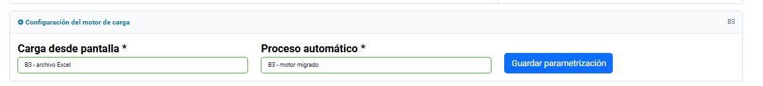
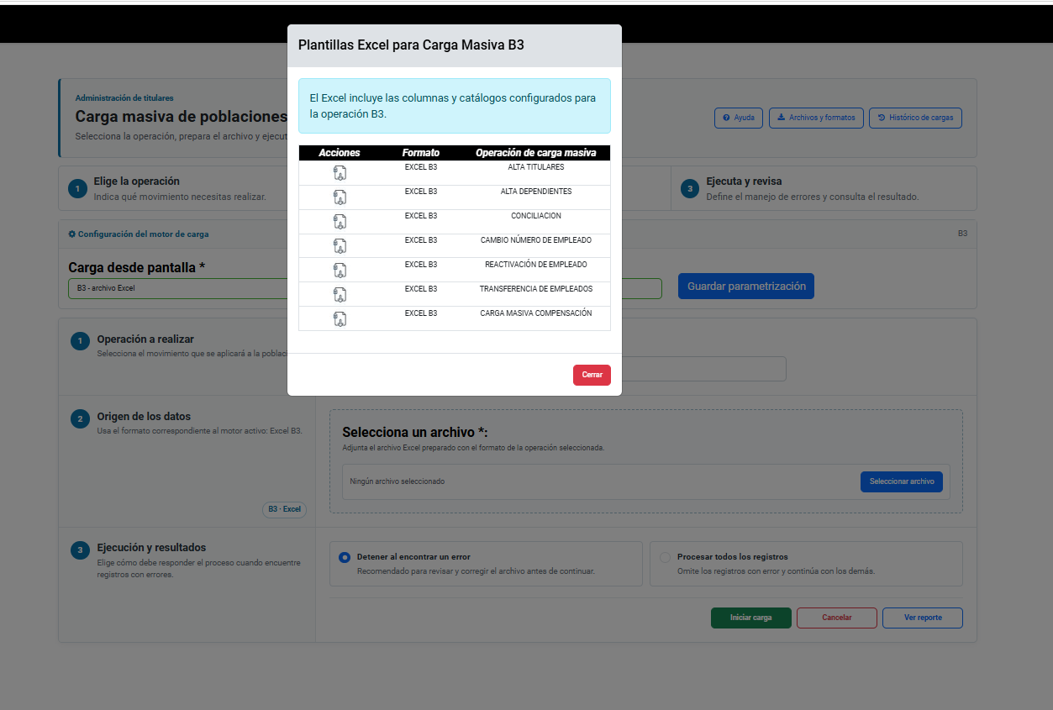
Figura 7. Preparación del archivo B3.

7. Paso 3: ejecutar la carga

7.1 Seleccionar el modo de ejecución
Modo | Comportamiento | Cuándo usarlo
Detener al encontrar un error | Finaliza al detectar el primer registro incorrecto. | Recomendado para pruebas y para corregir el archivo antes de procesar el resto.
Procesar todos los registros | Omite los registros con error y continúa con los demás. | Úselo cuando se requiera procesar los registros válidos y revisar errores al final.

7.2 Iniciar
- Revisar nuevamente operación, archivo y modo de ejecución.
- Seleccionar Ejecutar carga para B2 o Iniciar carga para B3.
- Esperar el resultado. No cerrar la sesión mientras el proceso se encuentra en curso.
- En B3, el botón Cancelar permite solicitar la detención del proceso en curso.

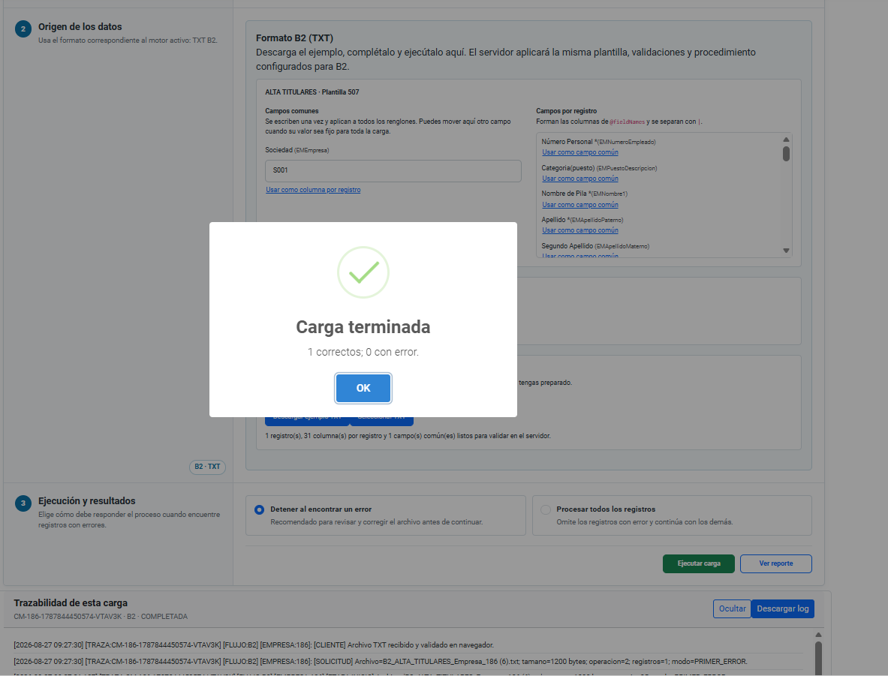

Figura 8. Ejecución de la carga.

8. Resultados, trazabilidad e histórico

8.1 Trazabilidad de esta carga
Después de iniciar una carga, la tarjeta de trazabilidad muestra el identificador, flujo utilizado y estado. Use Mostrar/Ocultar para revisar el detalle y Descargar log para conservarlo.

8.2 Reporte en pantalla
El botón Ver reporte muestra los resultados disponibles. La tabla contiene fecha, renglón y mensaje. Use Descargar reporte para guardar el detalle.

8.3 Histórico de cargas
- Seleccionar Histórico de cargas.
- Elegir empresa, fecha inicial, fecha final y tipo de operación.
- Presionar el icono de búsqueda.
- Localizar la ejecución por fecha, empresa, tipo de carga y usuario.
- Usar el icono de descarga para obtener el log.
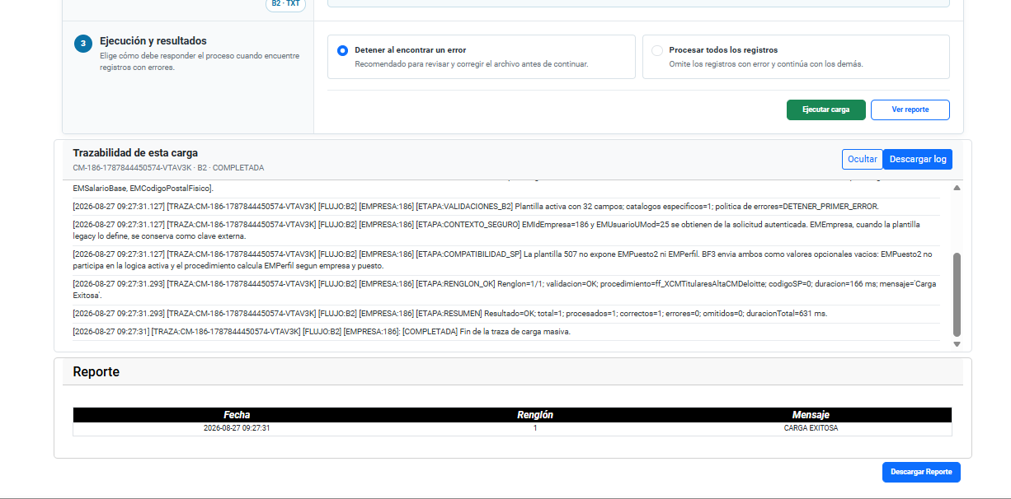
Figura 9. Consulta de resultados.

9. Mensajes frecuentes y solución de problemas
Situación | Acción recomendada
“Selecciona el tipo de operación”. | Regrese al paso 1 y seleccione una operación válida.
“Selecciona un archivo”. | Adjunte el TXT/Excel correspondiente al flujo activo.
El botón Ejecutar carga está deshabilitado. | En B2 archivo, seleccione un TXT; en captura, agregue al menos un registro. Verifique también que no exista otro proceso activo.
La estructura o el número de columnas es incorrecto. | Descargue nuevamente el ejemplo/formato y copie sólo los datos, sin cambiar encabezados ni separadores.
Un catálogo o valor no es válido. | Use los valores incluidos o permitidos por la plantilla vigente. Corrija el renglón indicado en el reporte.
No hay registros en el reporte. | Ejecute una carga o consulte el histórico con un rango de fechas más amplio.
La sesión expiró. | Inicie sesión nuevamente y consulte el histórico antes de repetir la operación.
No se sabe si la carga terminó. | Busque la ejecución por empresa, operación, usuario y fecha. Descargue el log antes de reintentar.

10. Lista de verificación
Antes de ejecutar | Confirmación
La empresa y operación son correctas. | ☐
El formato fue descargado desde el flujo activo. | ☐
Los campos obligatorios y fechas están completos. | ☐
No se modificaron encabezados, columnas ni separadores. | ☐
Se revisaron duplicados y autorización de los movimientos. | ☐
Se seleccionó el modo de ejecución adecuado. | ☐
Después de ejecutar se guardó el folio o log. | ☐
Resultado esperado: la carga concluye, el reporte identifica los registros correctos y los errores, y la ejecución puede localizarse posteriormente en el histórico.

